伍、參訪實錄
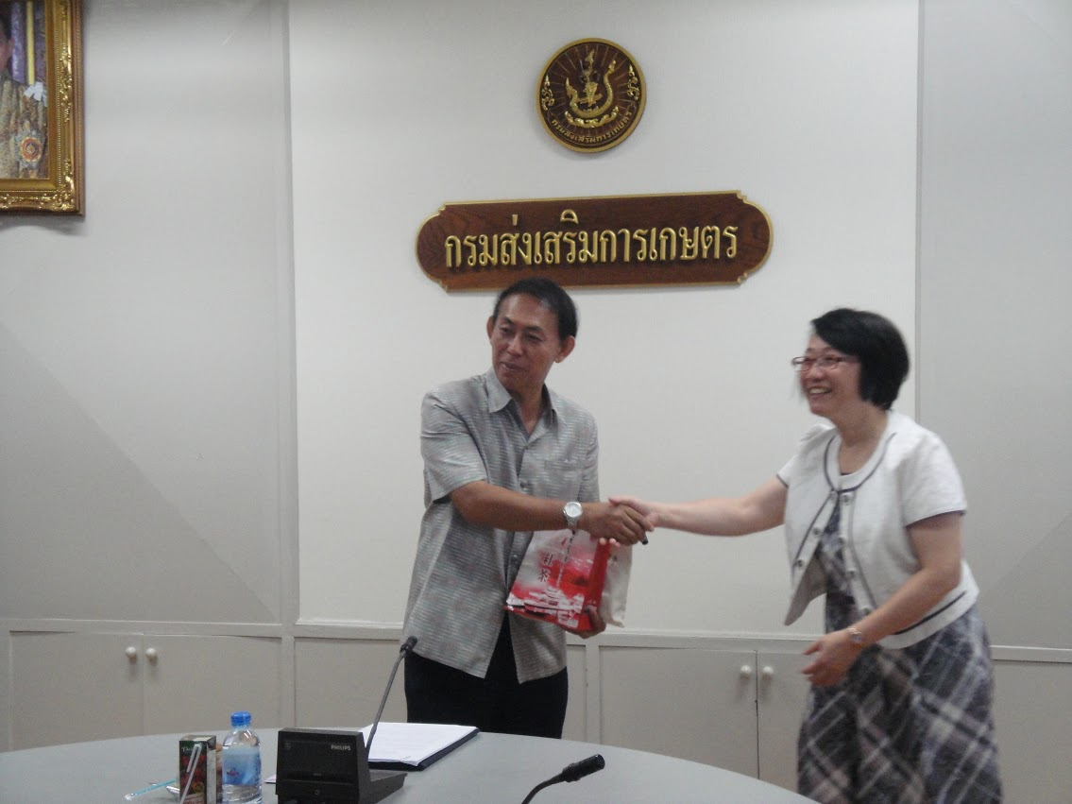 | 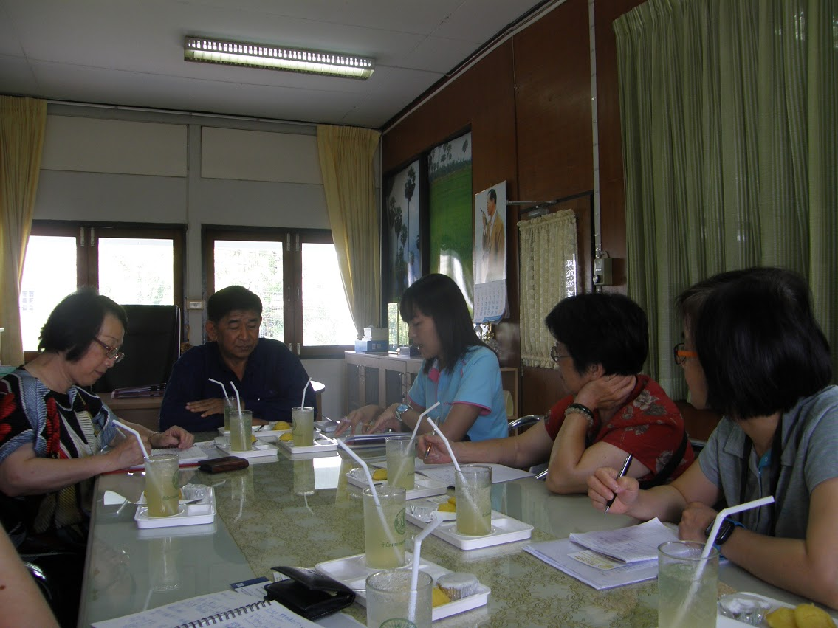
團長周副處長和泰方農業部代表Suraphol Charuphong副處長交換紀念品 | 參訪Phetchabari府推廣辦公室，由NARONG SUMDANGDECH介紹該府主要的推廣業務
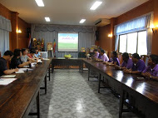 | 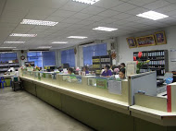
參訪巴萊區農業香蕉合作社，介紹該合作社業務及對農民之服務範疇 | Agriculture Cooperative(香蕉合作社)設立之信用部供社員存貸款
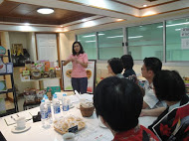 | 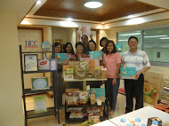
由 Sukantha公司副總經理JUTARAT TUNGPHANICH介紹該公司創業歷程及產品製造過程及特性 | Sukantha公司生產的米產品

